|  |  |  |  |  |  |  |
| --- | --- | --- | --- | --- | --- | --- |
| **Пиломатериал обрезной**  **ГОСТ 8486-86, сорт 1-3**  **Порода древесины: сосна, ель, пихта**  **Влажность: 25 % AD**  **Схема распиловки: тангенциальная**  **Упаковка: транспортный пакет / стяжка полипропиленовой лентой (размер пакета согласуется)**  **Тара: по согласованию** | | | | | | |
| **Размер, мм**  **(зачетный)** | **Ед. изм.** | **Наличие на складе** | **Цена**  **Франко-склад (с места)** | | **Цена**  **Франко-борт судна (FOB) в порту Новороссийск (контейнер 40 Ft.)** | |
| **Российский рубль (RUB)** | **Доллар США (USD)**  (по курсу ЦБРФ от 01.08.22) | **Российский рубль (RUB)** | **Доллар США (USD)**  (по курсу ЦБРФ от 01.08.22) |
| 22 x 80 x 2000, 3000 | м3 | в нал. | 8000,00 | 132,85 |  |  |
| 22 x 90 x 2000, 3000 | м3 | в нал. | 8000,00 | 132,85 |  |  |
| 25 x 100 x 4000, 6000 | м3 | в нал. | 12000,00 | 199,27 |  |  |
| 25 x 120 x 4000, 6000 | м3 | в нал. | 12000,00 | 199,27 |  |  |
| 25 x 150 x 4000, 6000 | м3 | в нал. | 12000,00 | 199,27 |  |  |
| 25 х 180 х 4000, 6000 | м3 |  | 12000,00 | 199,27 |  |  |
| 25 х 200 х 4000, 6000 |  |  |  |  |  |  |
| 40 x 100 x 4000, 6000 | м3 | в нал. | 12000,00 | 199,27 |  |  |
| 40 x 120 x 4000, 6000 | м3 | в нал. | 12000,00 | 199,27 |  |  |
| 40 x 150 x 4000, 6000 | м3 | в нал. | 12000,00 | 199,27 |  |  |
| 40 x 180 x 4000, 6000 | м3 |  | 12000,00 | 199,27 |  |  |
| 40 х 200 х 4000, 6000 | м3 |  | 12000,00 | 199,27 |  |  |
| 50 x 100 x 4000, 6000 | м3 | в нал. | 12000,00 | 199,27 |  |  |
| 50 x 120 x 4000, 6000 | м3 | в нал. | 12000,00 | 199,27 |  |  |
| 50 x 150 x 4000, 6000 | м3 | в нал. | 12000,00 | 199,27 |  |  |
| 50 x 180 x 4000, 6000 | м3 |  | 12000,00 | 199,27 |  |  |
| 50 x 200 x 4000, 6000 | м3 |  | 12000,00 | 199,27 |  |  |
| 90 х 90 х 4000, 6000 | м3 | в нал. | 12000,00 | 199,27 |  |  |
| 100 х 100 х 4000, 6000 | м3 |  | 12000,00 | 199,27 |  |  |
| 150 х 150 х 4000, 6000 | м3 |  | 12000,00 | 199,27 |  |  |

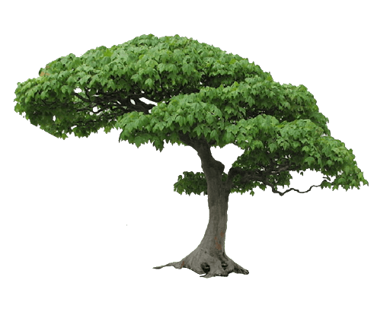**ООО «Уральская Торгово-промышленная компания»**

624473, Свердловская область, г. Североуральск,

пос. Третий Северный, 15-я шахта «Красная шапочка» (промзона СУБР)

Тел./факс: (922) 183-40-92, (922) 183-40-93

